¹
²
³
²
³
⁴
⁴
КРОССВОРД

По горизонтали:
1. Вот так рыжая плутовка!
След свой заметает ловко!

2. Этой птице по ночам не спится.
К утру домой ворОтится
большеглазая охотница.

3. Большой, коричневый, лохматый.
Неуклюжий, косолапый.

4. Любитель жёлуди искать
И спину о корягу почесать.
По вертикали:
1. Он длинноногий и рогатый
И говорят о нем: сохатый.
2. Фыркает четвероножек,
Маленький, колючий ...
3. По лесу серый хищник ходит.
На зайцев ужас он наводит.

4. Трусишка этот летом - серый.
Ну а зима придёт - он белый.

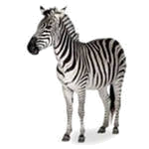
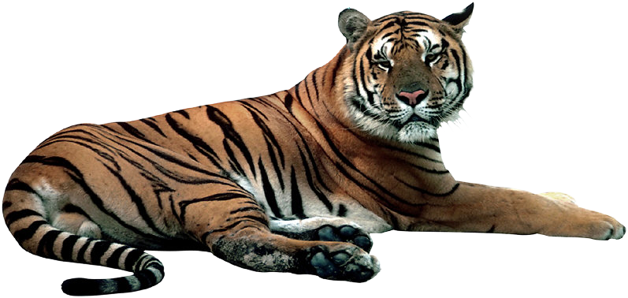
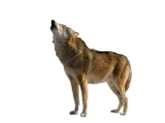
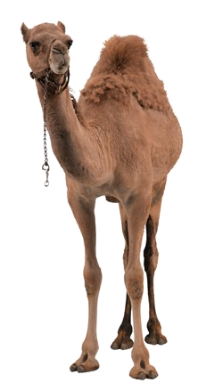
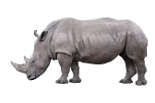
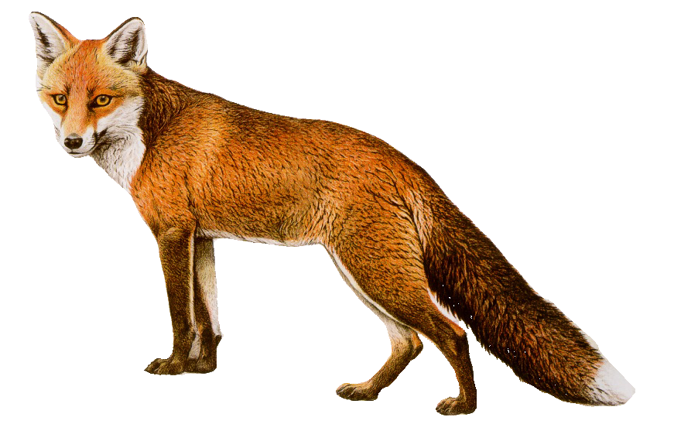
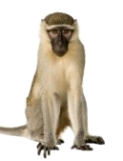
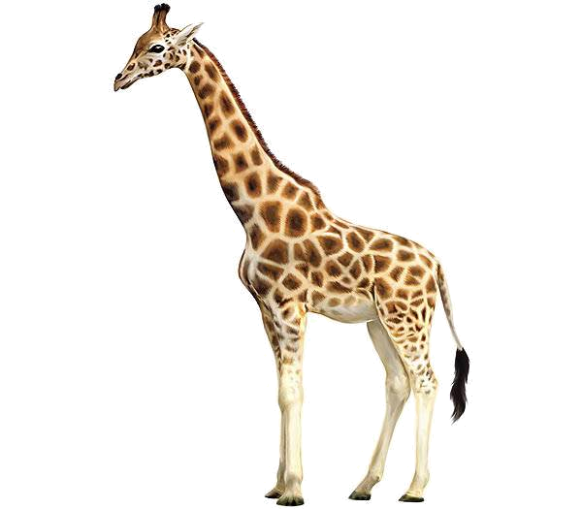
¹Ж
²И
³В
⁴О
⁵Т
⁶Н
⁷О
⁸Е

К
Р
О
С
С
В
О
Р
Д

